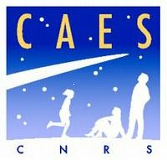

Bulletin d’inscription
CAES du CNRS Château de Brivazac,
Avenue Albert Schweitzer
33600 PESSAC
Tel: 05 56 04 65 21 fax: 05 56 04 65 22
Corinne.blain@caes.cnrs.fr

ATELIER ECRITURE

SEPTEMBRE 2025– JUIN 2026

Nom :

Prénom :

CNRS N° agent :….. Universitaire INRAE

INSERM AUTRE (merci de préciser) :

 Laboratoire :

Laboratoire :

Adresse électronique :

S’inscrit à l’Atelier Ecriture un mardi par mois de 17h30 à 19h30

Participation de septembre 2025 à juin 2026: 20,00 € hors TD la séance

En cas d’absence prévenir le secrétariat

